Hướng dẫn demo Kafka

Video demo: https://youtu.be/jAl1OpwFOd4

# Tải kafka trên ubuntu 18.04.5 LTS

## Vào thư mục main(user hiện tại có tên là ad):

**admin@LAPTOP-B4FFRFVL:~$**

## Kiểm tra java đã được cài hay chưa:

**java -version**

* Kết quả:

* chưa có java

## Cài java (nếu chưa có)

**sudo apt-get update**

**sudo apt-get upgrade**

**sudo apt install openjdk-8-jdk**

Kết quả:

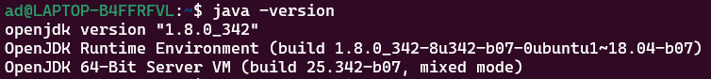

## Tải kafka

**wget** [**https://archive.apache.org/dist/kafka/2.0.0/kafka_2.12-2.0.0.tgz**](https://archive.apache.org/dist/kafka/2.0.0/kafka_2.12-2.0.0.tgz)

Giải nén: **tar -xvf kafka_2.12-2.0.0.tgz**

## Tạo folder chứa zookeeper và kafka server

**cd kafka_2.12-2.0.0**

**mkdir zookeeper kafka**

## Chỉnh sửa nơi lưu snapshot của zookeeper và chạy

**nano config/zookeeper.properties**

* Điều chỉnh

dataDir=/home/ad/kafka_2.12-2.0.0/zookeeper -> Lưu file

* Chạy zookeeper

**bin/zookeeper-server-start.sh config/zookeeper.properties**

## Chỉnh sửa nơi lưu log của kafka

**cd kafka_2.12-2.0.0**

**nano config/server.properties**

* Chỉnh:

**log.dirs = /home/ad/kafka_2.12-2.0.0/kafka** -> lưu file

**bin/kafka-server-start.sh config/server.properties**

# Demo câu lệnh kafka

**cd kafka_2.12-2.0.0**

## Chạy zookeeper

**bin/zookeeper-server-start.sh config/zookeeper.properties**

## Chạy kafka

**bin/kafka-server-start.sh config/server.properties**

## Tạo một topic

* Phải khai báo số partition
* Khai báo số replication-factor
* Số replication-factor không được lớn hơn số kafka-server( broker )

**bin/kafka-topics.sh --zookeeper 127.0.0.1:2181 --topic first_topic --create --partitions 3 --replication-factor 1**

**bin/kafka-topics.sh --zookeeper 127.0.0.1:2181 --topic second_topic --create --partitions 6 --replication-factor 1**

## Xem danh sách topic đã được tạo

**bin/kafka-topics.sh --zookeeper 127.0.0.1:2181 --list**

## Xem mô tả một topic

**bin/kafka-topics.sh --zookeeper 127.0.0.1:2181 --topic first_topic --describe**

## Xóa một topic

**bin/kafka-topics.sh --zookeeper 127.0.0.1:2181 --topic second_topic --delete**

**bin/kafka-topics.sh --zookeeper 127.0.0.1:2181 --list**

## Tạo producer

**bin/kafka-console-producer.sh --broker-list 127.0.0.1:9092 --topic first_topic**

* hello ad
* my name is an
* learning kafka

### Lựa chọn phổ cập kiến thức (acknowledgement) về dữ liệu ghi

* acks = 0: Producers gửi dữ liệu không cần phổ cập → có thể xảy ra mất mát dữ liệu (gửi nhầm vào broker đang bị sập)
* acks = 1: Producers sẽ đợi leader phổ cập - **thông báo đã nhận được dữ liệu hay không** (giới hạn được mất mát dữ liệu)
* acks =all: Leader +replicas phổ cập (không bị mất dữ liệu)

**bin/kafka-console-producer.sh --broker-list 127.0.0.1:9092 --topic first_topic --producer-property acks=all**

* some message that is acked
* just for fun
* fun learning

## Tạo consumer

* Consumer chỉ đọc tin nhắn tại thời điểm mà nó vừa được khởi động (mặc định)

### Consume tin nhắn

**bin/kafka-console-consumer.sh --bootstrap-server 127.0.0.1:9092 --topic first_topic**

### Produce tin nhắn

**bin/kafka-console-producer.sh --broker-list 127.0.0.1:9092 --topic first_topic**

* Hi how are you
* This is a new message
* Play
* Hello new consumer

### Đọc toàn bộ tin nhắn

**bin/kafka-console-consumer.sh --bootstrap-server 127.0.0.1:9092 --topic first_topic --from-beginning**

### Consume tin nhắn trong group

**bin/kafka-console-consumer.sh --bootstrap-server 127.0.0.1:9092 --topic first_topic --group my-first-app**

### Xem consumer group

**bin/kafka-consumer-groups.sh --bootstrap-server localhost:9092 –list**

**bin/kafka-consumer-groups.sh --bootstrap-server localhost:9092 --describe --group my-first-app**

* LAG: Là offset chưa đọc -> consumer đọc xong -> lag trở về 0

**bin/kafka-console-consumer.sh --bootstrap-server 127.0.0.1:9092 --topic first_topic --group my-first-app**

**bin/kafka-console-groups.sh --bootstrap-server localhost:9092 --describe --group my-fisrt-app**

## Reset offset

### Offset trở về ban đầu

**bin/kafka-console-groups.sh --bootstrap-server localhost:9092 –group --group my-fisrt-app –reset-offsets --to-earliest –execute --topic first_topic**

### Đọc lại tin nhắn

**bin/kafka-console-consumer.sh --bootstrap-server 127.0.0.1:9092 --topic first_topic --group my-first-app**

### Kiểm tra lại group consumer

**bin/kafka-console-groups.sh --bootstrap-server localhost:9092 --describe --group my-first-app**

### Điểu chỉnh offsets

**bin/kafka-consumer-groups.sh –bootstrap-server localhost:9092 --group my-fisrt-app --reset-offsets –shift-by 2 –execute –topic -first-topic**

**bin/kafka-consumer-groups.sh –bootstrap-server localhost:9092 --group my-fisrt-app --reset-offsets –shift-by 2 –execute –topic -first-topic**

### Đọc lại tin nhắn

**bin/kafka-console-consumer.sh –bootstrap-server 127.0.0.1:9092 –topic first_topic –group my-first-app**

# Lập trình Kafka với Java

Tải intelliji Idea: <https://download.jetbrains.com/idea/ideaIU-2020.2.4.exe>

**Tạo project mới**

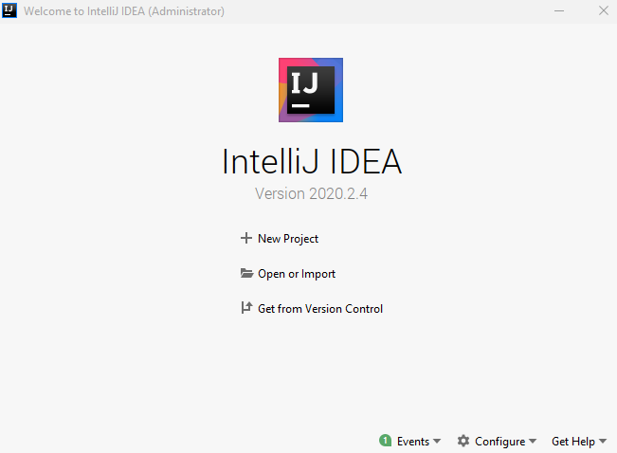

Chọn maven project

**Vào trang:** <https://mvnrepository.com/artifact/org.apache.kafka>

Chọn kafka clients

Chọn phiên bản 2.0.0

**Copy nội dung xml rồi dán vào file pom.xml trong project**

Vào trang : <https://mvnrepository.com/artifact/org.slf4j/slf4j-simple/1.7.25>

Copy content xml

Dàn vào file pom.xml

**Xoá phần:** <scope>test</scope>

**Tạo new package trong folder java**



Tạo class ProducerDemo trong package vừa bảo bên trên

## Tạo producer

**Vì đang sử dụng windows subsystem linux nên ta phải lấy ip của linux -> sau khi kết nối đến thì nó sẽ tự map với ip của kafka server**

## Điều chỉnh là kafka server.properties

## Chạy sẵn zookeeper và kafa

**cd kafka_2.12-2.0.0**

**bin/zookeeper-server-start.sh config/zookeeper.properties**

**bin/kafka-server-start.sh config/server.properties**

## Tạo mỗi consumer để lắng nghe

**bin/kafka-console-consumer.sh --bootstrap-server 127.0.0.1:9092 --topic first_topic**

# Java producer callback

Tiếp tục thay đổi code trong ProducerDemo

Và chạy demo